Resolución del Pleno del Instituto de Transparencia, Acceso a la Información Pública y Protección de Datos Personales del Estado de México y Municipios, con domicilio en Metepec, Estado de México, de fecha diecinueve de septiembre de dos mil diecinueve.

VISTO el expediente formado con motivo del recurso de revisión 06682/INFOEM/IP/RR/2019, interpuesto por el C. XXXXXXX XXXXXXX XXXXXXXXXX, en lo sucesivo EL RECURRENTE, en contra de la respuesta de la Gubernatura, en lo sucesivo EL SUJETO OBLIGADO, se procede a dictar la presente resolución con base en lo siguiente:
R E S U L T A N D O
I. En fecha doce de agosto de dos mil diecinueve, EL RECURRENTE presentó a través del Sistema de Acceso a la Información Mexiquense, en lo subsecuente EL SAIMEX ante EL SUJETO OBLIGADO, la solicitud de acceso a información pública, a la que se le asignó el número 00189/GUBERNA/IP/2019, mediante la cual requirió lo siguiente:

Número de Solicitud | Contenido
00189/GUBERNA/IP/2019 | “COPIA DE LOS INFORMES PRESENTADOS POR EL GOBERNADOR, A QUE SE REFIERE EL ARTÍCULO TERCERO DEL DECRETO 58 APROBADO POR LA “LVI” LEGISLATURA, PUBLICADO EN EL PERIODICO OFICIAL GACETA DEL GOBIERNO EL 8 DE AGOSTO DE 2007. Y COPIA DE LOS ACUSES DE RECIBO DE LA ENTREGA DE TALES INFORMES. COPIA DE LOS INFORMES PRESENTADOS POR EL GOBERNADOR, A QUE SE REFIERE EL ARTÍCULO TERCERO DEL DECRETO 40 APROBADO POR LA “LVII” LEGISLATURA, PUBLICADO EN LA GACETA DEL GOBIERNO EL 19 DE ENERO DE 2010. Y COPIA DE LOS ACUSES DE RECIBO DE LA ENTREGA DE ESOS INFORMES.”

II. De las constancias que obran en EL SAIMEX, se advierte que en fecha once de abril de dos mil diecinueve, el SUJETO OBLIGADO dio respuesta a la solicitud de información, en los siguientes términos:
“Folio de la solicitud: 00189/GUBERNA/IP/2019
Se anexa documento.

ATENTAMENTE
Licenciado en Contaduría Rodolfo García Muñoz”

Cabe precisar que EL SUJETO OBLIGADO adjuntó un archivo electrónico denominado 0189 RESPUESTA.pdf, el cual no se inserta en el presente apartado por ser del concomimiento de las partes.

III. Inconforme con la respuesta el diecinueve de agosto de dos mil diecinueve, EL RECURRENTE interpuso el recursos de revisión objeto del presente estudio, el cual fue registrado en EL SAIMEX y se le asignó el número de expediente
06682/INFOEM/IP/RR/2019, en el que señaló como acto impugnado y razones o motivos de inconformidad lo siguiente:
Número de Recurso | Acto Impugnado | Razones o motivos de inconformidad
06682/INFOEM/IP/RR/2019 | “La respuesta emitida por el sujeto obligado.” | “Incumplimiento a lo señalado en los artículos 167 y 169 fracción II de la Ley de Transparencia y Acceso a la Información Pública del Estado de México y Municipios; y lo establecido en los decretos señalados en la solicitud.”

IV. El diecinueve de agosto de dos mil diecinueve, el recurso de revisión de que se trata se envió electrónicamente al Instituto de Transparencia, Acceso a la Información Pública y Protección de Datos Personales del Estado de México y Municipios y con fundamento en el artículo 185, fracción I de la Ley de Transparencia y Acceso a la Información Pública del Estado de México y Municipios, se turnó, a través del SAIMEX, el recurso de revisión a la Comisionada EVA ABAID YAPUR, a efecto de que decretaran su admisión o desechamiento.
V. De las constancias de los expedientes electrónicos del SAIMEX, se desprende que el veintitrés de agosto de dos mil diecinueve, se acordó la admisión a trámite del recurso de revisión que nos ocupan, así como la integración del expediente respectivo, mismo que se puso a disposición de las partes, para que en un plazo máximo de siete días hábiles conforme a lo dispuesto por el artículo 185 de la Ley de Transparencia y Acceso a la Información Pública del Estado de México y Municipios, manifestaran lo que a su derecho conviniera, a efecto de presentar pruebas y alegatos; así como para que EL SUJETO OBLIGADO rindiera sus Informes Justificados respectivamente.

VI. En cumplimiento a lo anterior, de las constancias del expediente electrónico del SAIMEX, se observó que EL SUJETO OBLIGADO el veintiséis de agosto de la presente anualidad rindió Informe Justificado del recurso materia del presente asunto, en el que amplió su respuesta, por lo que se configura el supuesto de la fracción III del artículo 185 de la Ley de Transparencia y Acceso a la Información Pública del Estado de México y Municipios y se puso a la vista del RECURRENTE a efecto de que manifestara lo que en derecho proceda.
Por su parte, EL RECURRENTE no realizó manifiestación alguna, ni presentó pruebas o alegatos que a su derecho convinieran.

VII. Una vez analizado el estado procesal que guarda el expediente, en fecha diez de septiembre de dos mil diecinueve, la Comisionada EVA ABAID YAPUR acordó el cierre de instrucción en el recurso de revisión, así como la remisión del expediente a efecto de ser resuelto, de conformidad con lo establecido en el artículo 185 fracciones VI y VIII de la Ley de Transparencia y Acceso a la Información Pública del Estado de México y Municipios; y

C O N S I D E R A N D O

PRIMERO. Competencia. Este Instituto de Transparencia, Acceso a la Información Pública y Protección de Datos Personales del Estado de México y Municipios, es competente para conocer y resolver el presente recurso, conforme a lo dispuesto en los artículos 6, Letra A de la Constitución Política de los Estados Unidos Mexicanos; 5, párrafos vigésimo segundo, vigésimo tercero y vigésimo cuarto, fracciones IV y V de la Constitución Política del Estado Libre y Soberano de México; 1, 2, fracción II, 13, 29, 36, fracciones I y II, 176, 178, 179, 181, párrafo tercero y 185 de la Ley de Transparencia y Acceso a la Información Pública del Estado de México y Municipios; y 9, fracciones I y XXIV y 11 del Reglamento Interior del Instituto de Transparencia, Acceso a la Información Pública y Protección de Datos Personales del Estado de México y Municipios; toda vez que se trata de un recurso de revisión interpuestos por un Ciudadano en términos de la Ley de la materia.

SEGUNDO. Interés. El recurso de revisión fue interpuesto por parte legítima, en atención a que presentado por EL RECURRENTE, quien es la misma persona que formuló la solicitud de acceso a la información pública al SUJETO OBLIGADO.

TERCERO. Oportunidad. El recurso de revisión fue interpuesto dentro del plazo de quince días hábiles contados a partir del día siguiente al en que EL RECURRENTE tuvo conocimiento de las respuestas impugnadas, tal y como lo prevé el artículo 178 de la Ley de Transparencia y Acceso a la Información Pública del Estado de México y Municipios, que establece:

“Artículo 178. El solicitante podrá interponer, por sí mismo o a través de su representante, de manera directa o por medios electrónicos, recurso de revisión ante el Instituto o ante la Unidad de Transparencia que haya conocido de la solicitud dentro de los quince días hábiles, siguientes a la fecha de la notificación de la respuesta.
A falta de respuesta del sujeto obligado, dentro de los plazos establecidos en esta Ley, a una solicitud de acceso a la información pública, el recurso podrá ser interpuesto en cualquier momento, acompañado con el documento que pruebe la fecha en que presentó la solicitud.
En el caso de que se interponga ante la Unidad de Transparencia, ésta deberá remitir el recurso de revisión al Instituto a más tardar al día siguiente de haberlo recibido.”

Para efecto, se actualiza la hipótesis prevista en el precepto legal antes citado, en atención a que la respuesta impugnada en el recurso de revisión 06682/INFOEM/IP/RR/2019, fue notificada al RECURRENTE el catorce de agosto de dos mil diecinueve, por lo que, el plazo para presentar el recurso de revisión transcurrió del quince de agosto al tres de septiembre de dos mil diecinueve; sin contemplar en el cómputo los días diecisiete, dieciocho, veinticuatro, veinticinco, y treinta y uno de agosto; uno de septiembre de dos mil diecinueve por corresponder a sábados y domingos considerados como días inhábiles; en términos del artículo 3, fracción X de la Ley de Transparencia y Acceso a la Información Pública del Estado de México y Municipios.
En ese tenor, si el recurso de revisión que nos ocupa, se interpuso en fecha diecinueve de agosto de dos mil diecinueve, éste se encuentra dentro del margen temporal previsto en el precepto legal y, por tanto, es oportuno.

CUARTO. Procedibilidad. Del análisis efectuado, se advierte que resulta procedente la interposición del recurso y se concluye la acreditación plena de todos y cada uno de los elementos formales exigidos por el artículo 180 de la Ley de Transparencia y Acceso a la Información Pública del Estado de México y Municipios, en atención a que fue presentado mediante el formato visible en el SAIMEX.

QUINTO. Análisis de causal de sobreseimiento. Una vez determinada la vía sobre la que versará el presente recurso y previa revisión del expediente electrónico, se advierte que EL RECURRENTE solicitó del SUJETO OBLIGADO, vía EL SAIMEX,
- Copia de los informes presentados por el gobernador, a que se refiere el artículo tercero del decreto 58 aprobado por la “LVI” legislatura, publicado en el Periódico oficial Gaceta del Gobierno el 8 de agosto de 2007;
- Copia de los acuses de recibo de la entrega de dichos informes;
- Copia de los informes presentados por el gobernador, a que se refiere el artículo tercero del decreto 40 aprobado por la “LVII” legislatura, publicado en la gaceta del gobierno el 19 de enero de 2010; y
- Copia de los acuses de recibo de los informes.

Bajo lo cual, EL SUJETO OBLIGADO le manifestó en respuesta que no era competente para conocer de la misma y lo orientó a que dirija su solicitud de acceso a la información pública a la Secretaría de Salud y al Poder Legislativo del Estado de México, como se observa a continuación:
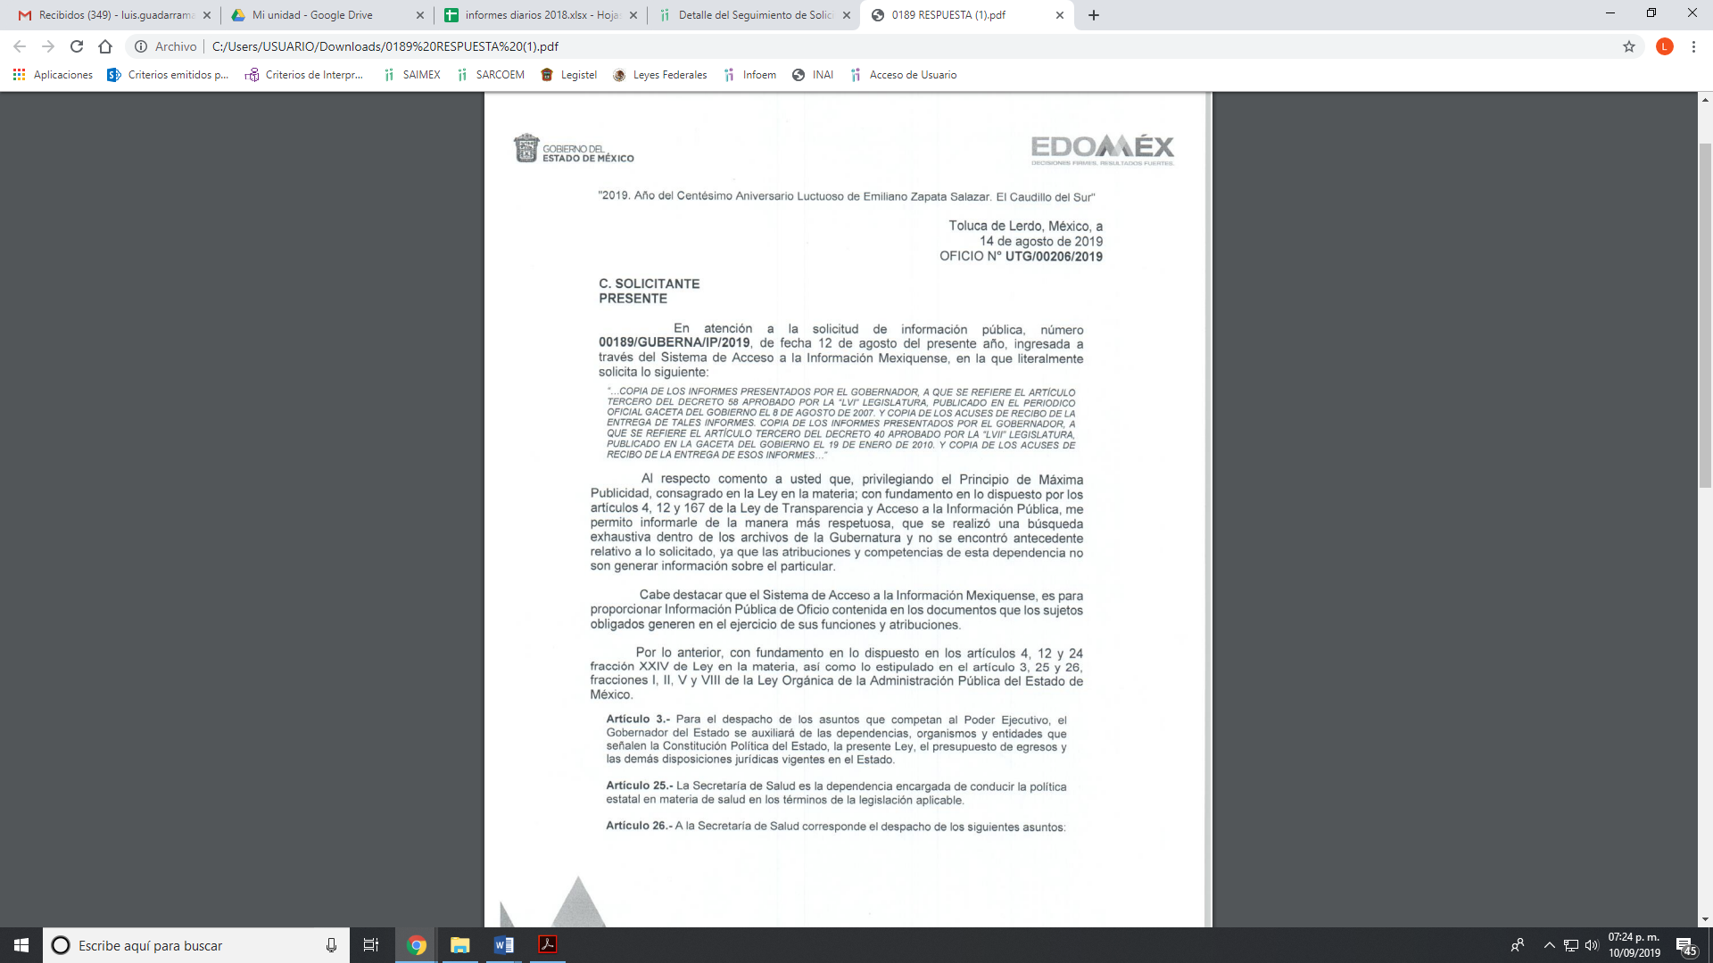
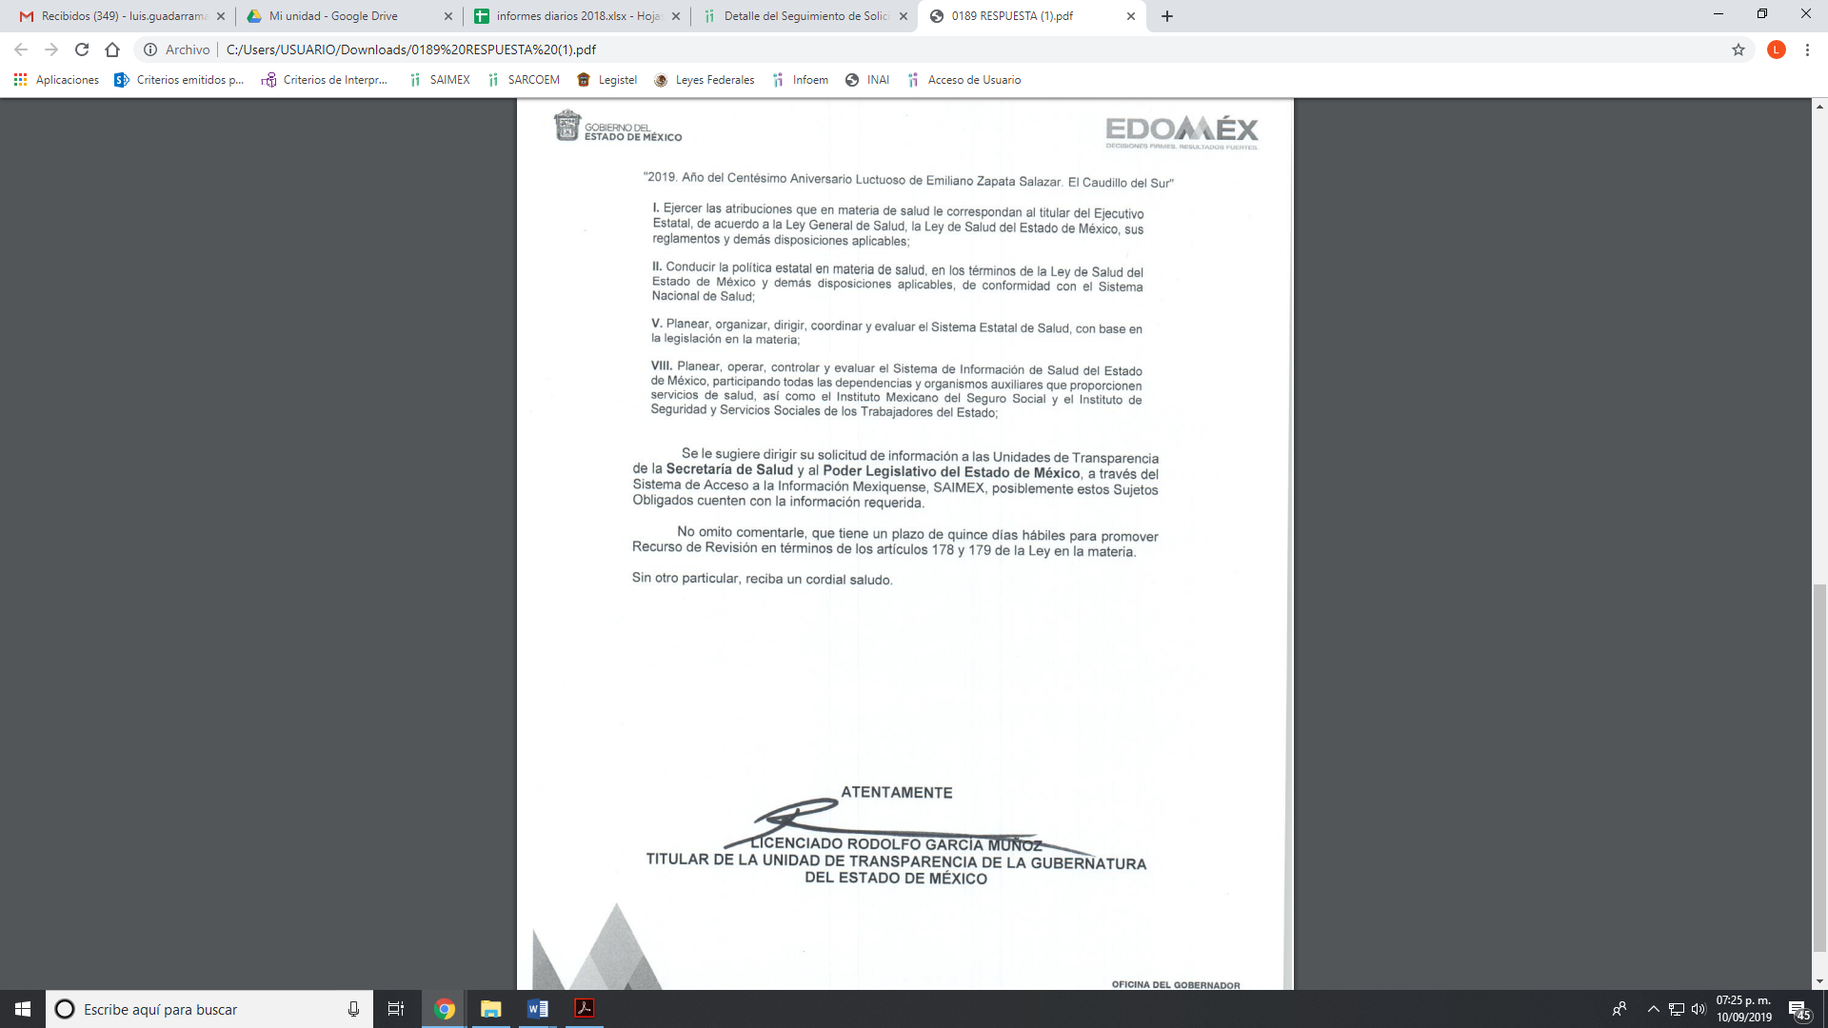
De lo anterior, es que la particular se inconforma de la respuesta y señaló como razones y motivos de inconformidad que no se siguió el procedimiento establecido en los artículos 167 y 169 fracción II de la Ley de Transparencia y Acceso a la Información Pública del Estado de México y Municipios; y lo establecido en los decretos señalados en la solicitud.

Es de esta forma, que mediante Informe Justificado EL SUJETO OBLIGADO dio respuesta a los planteamientos señalados en el medio de impugnación como a continuación se expone:
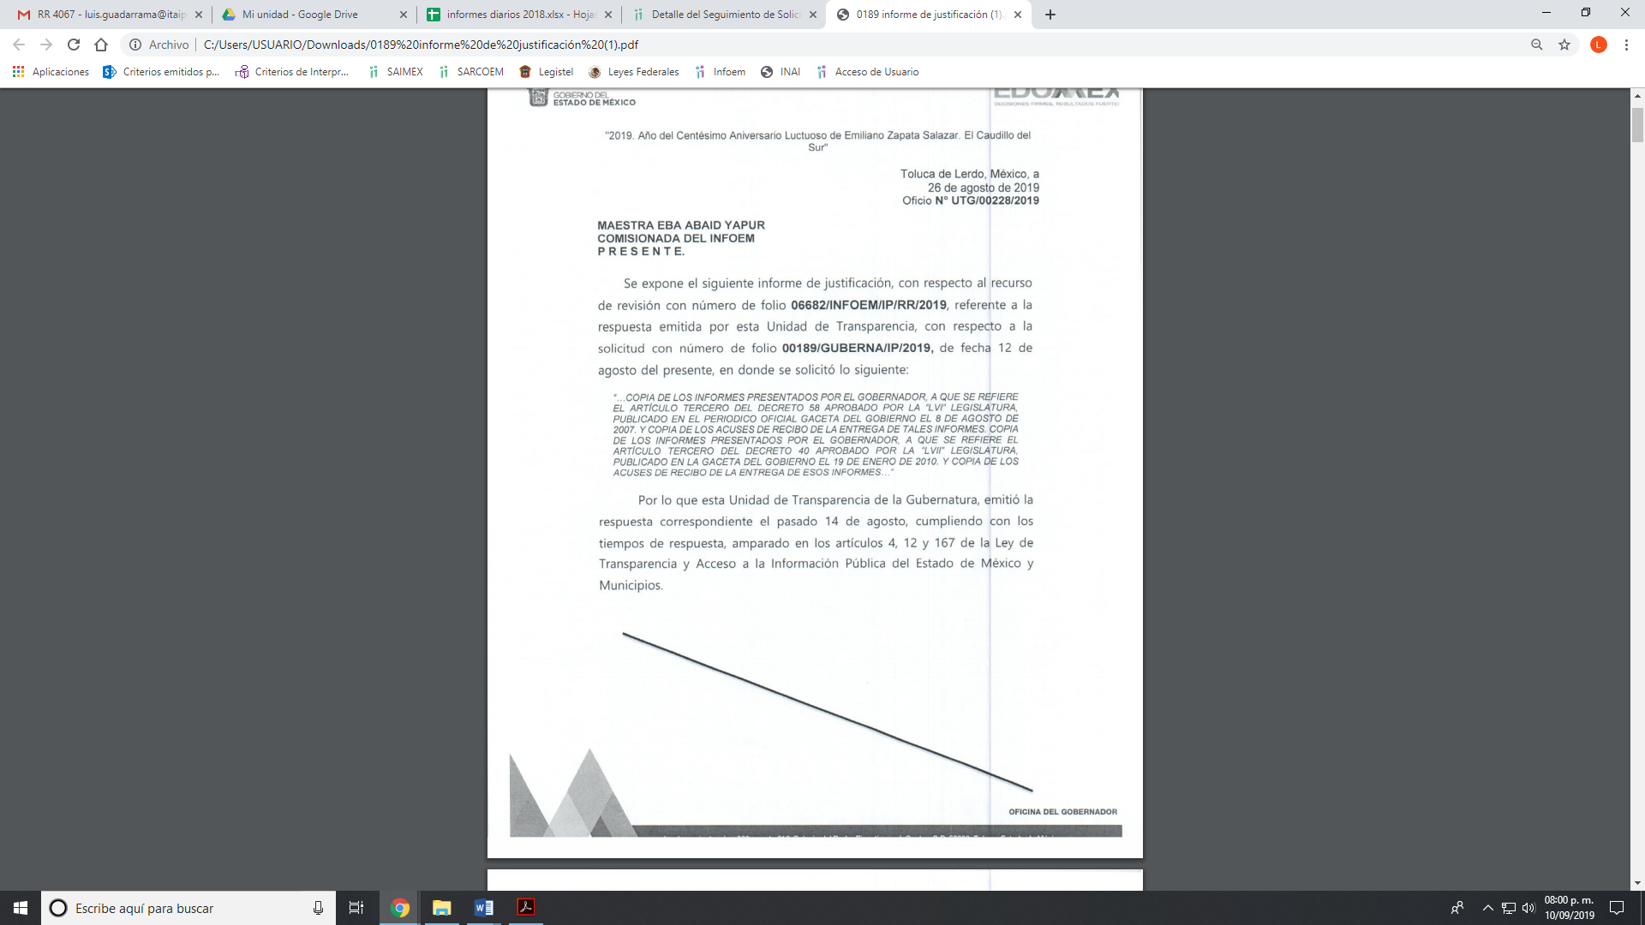
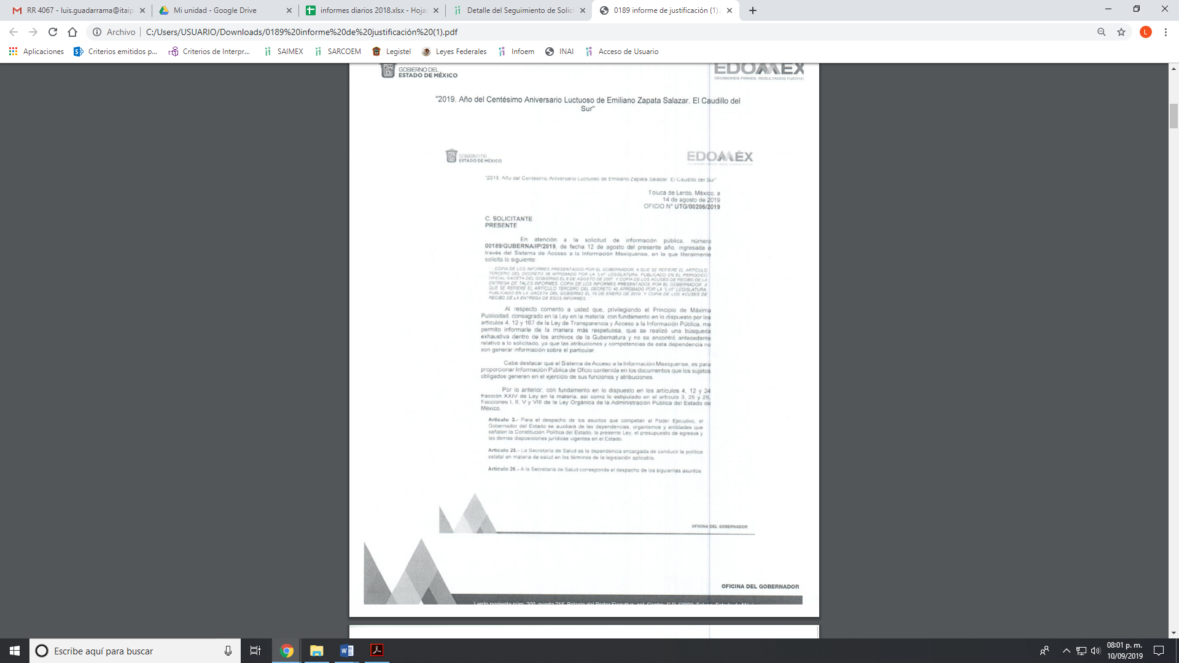
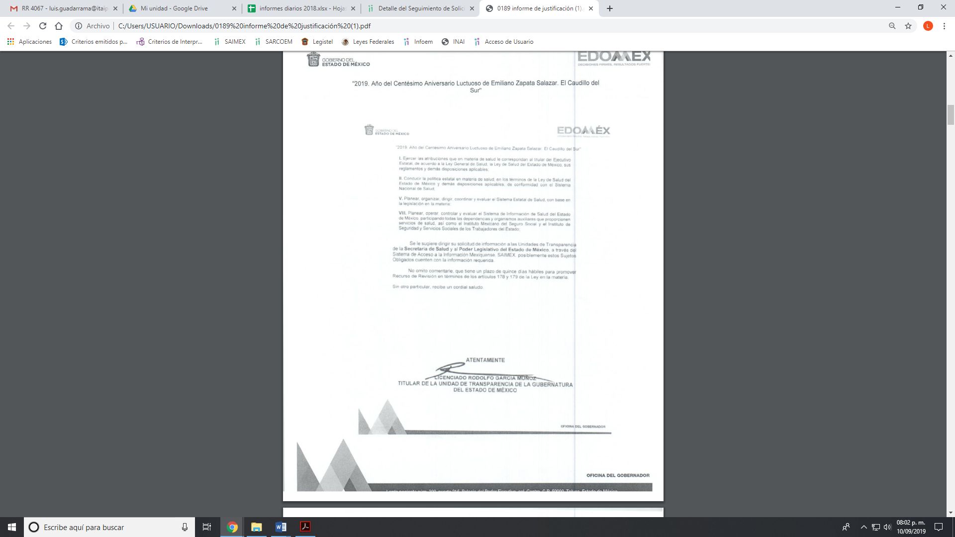
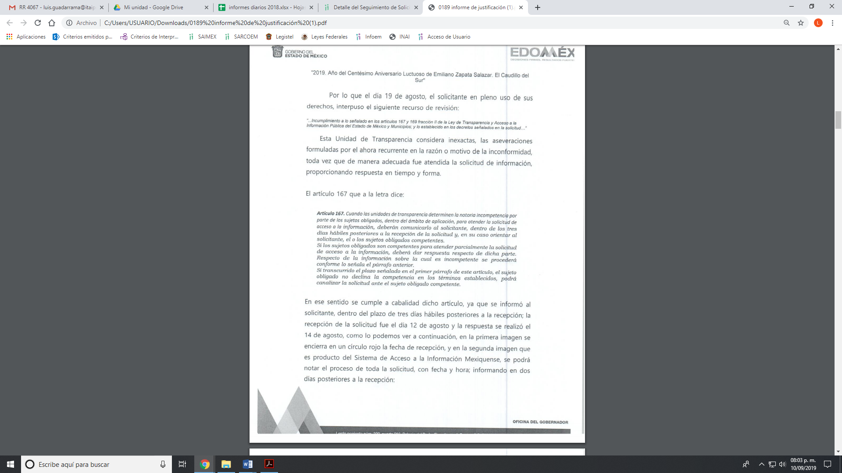
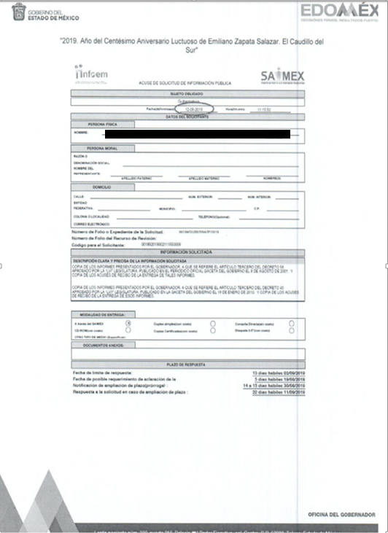
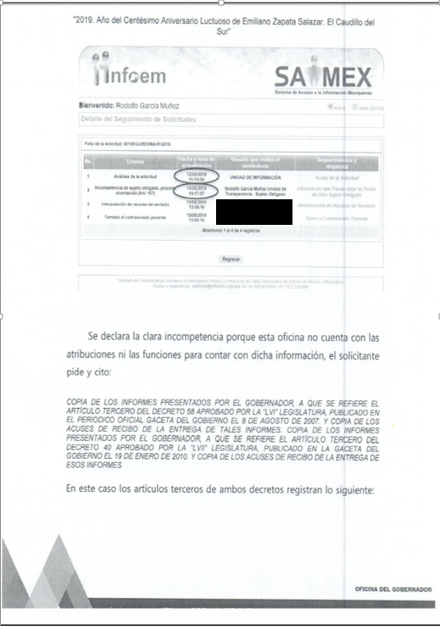
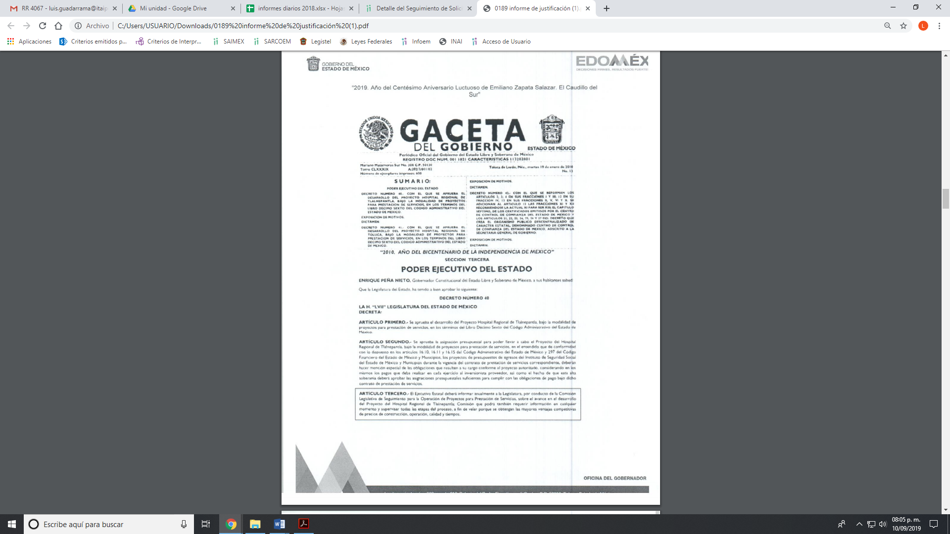
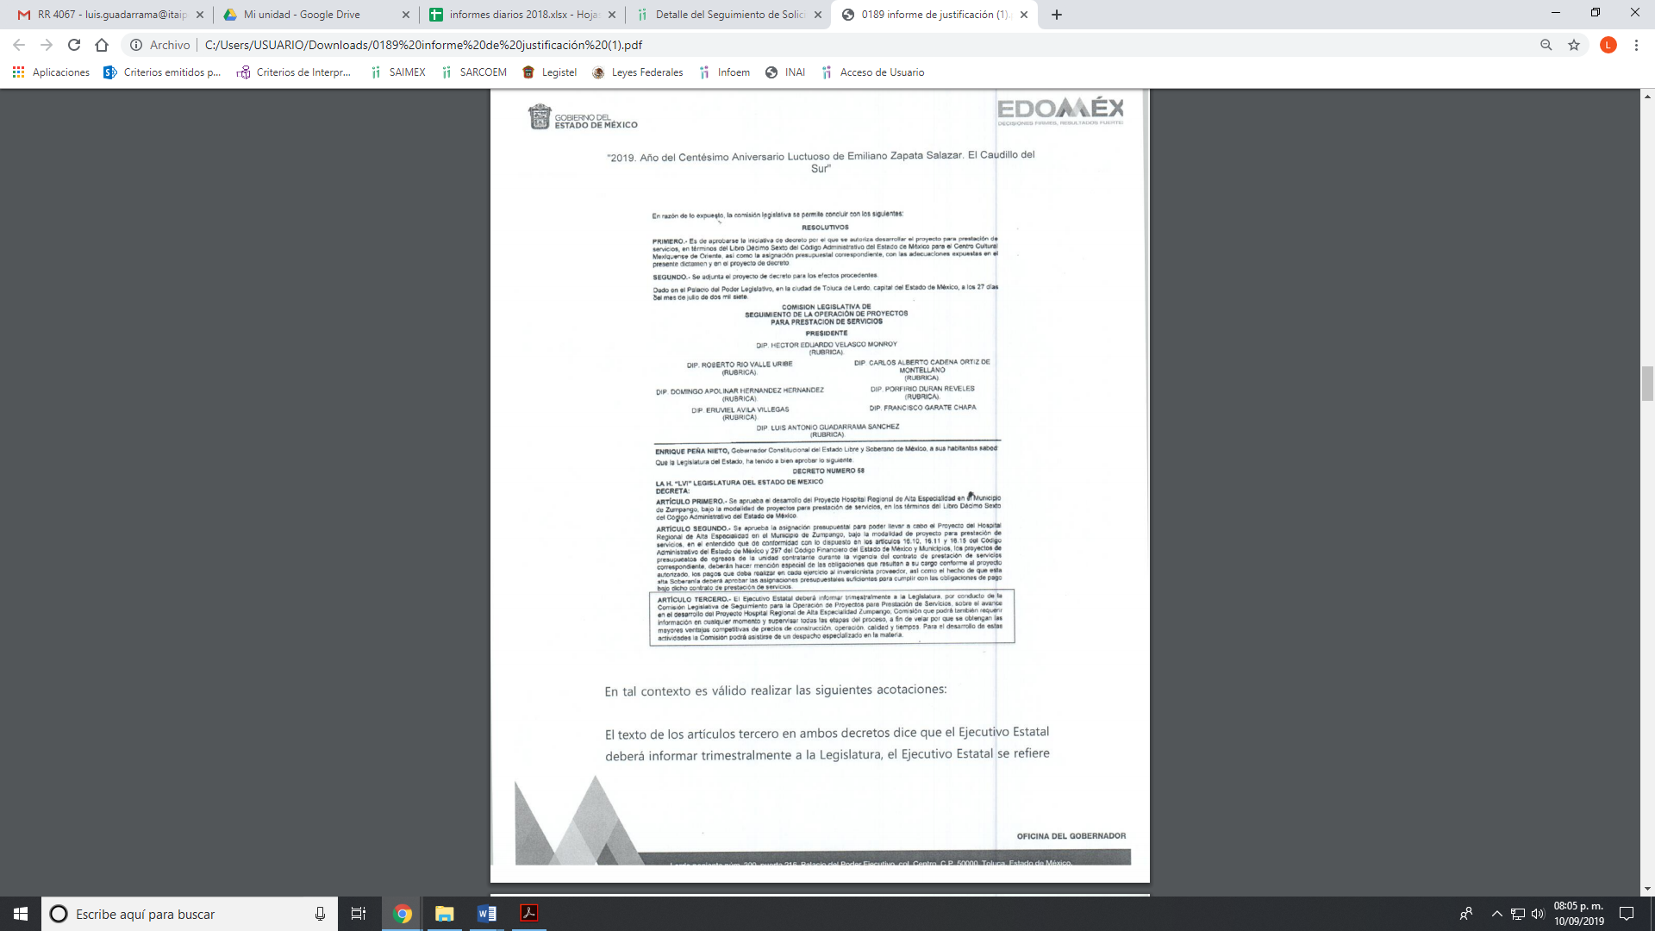
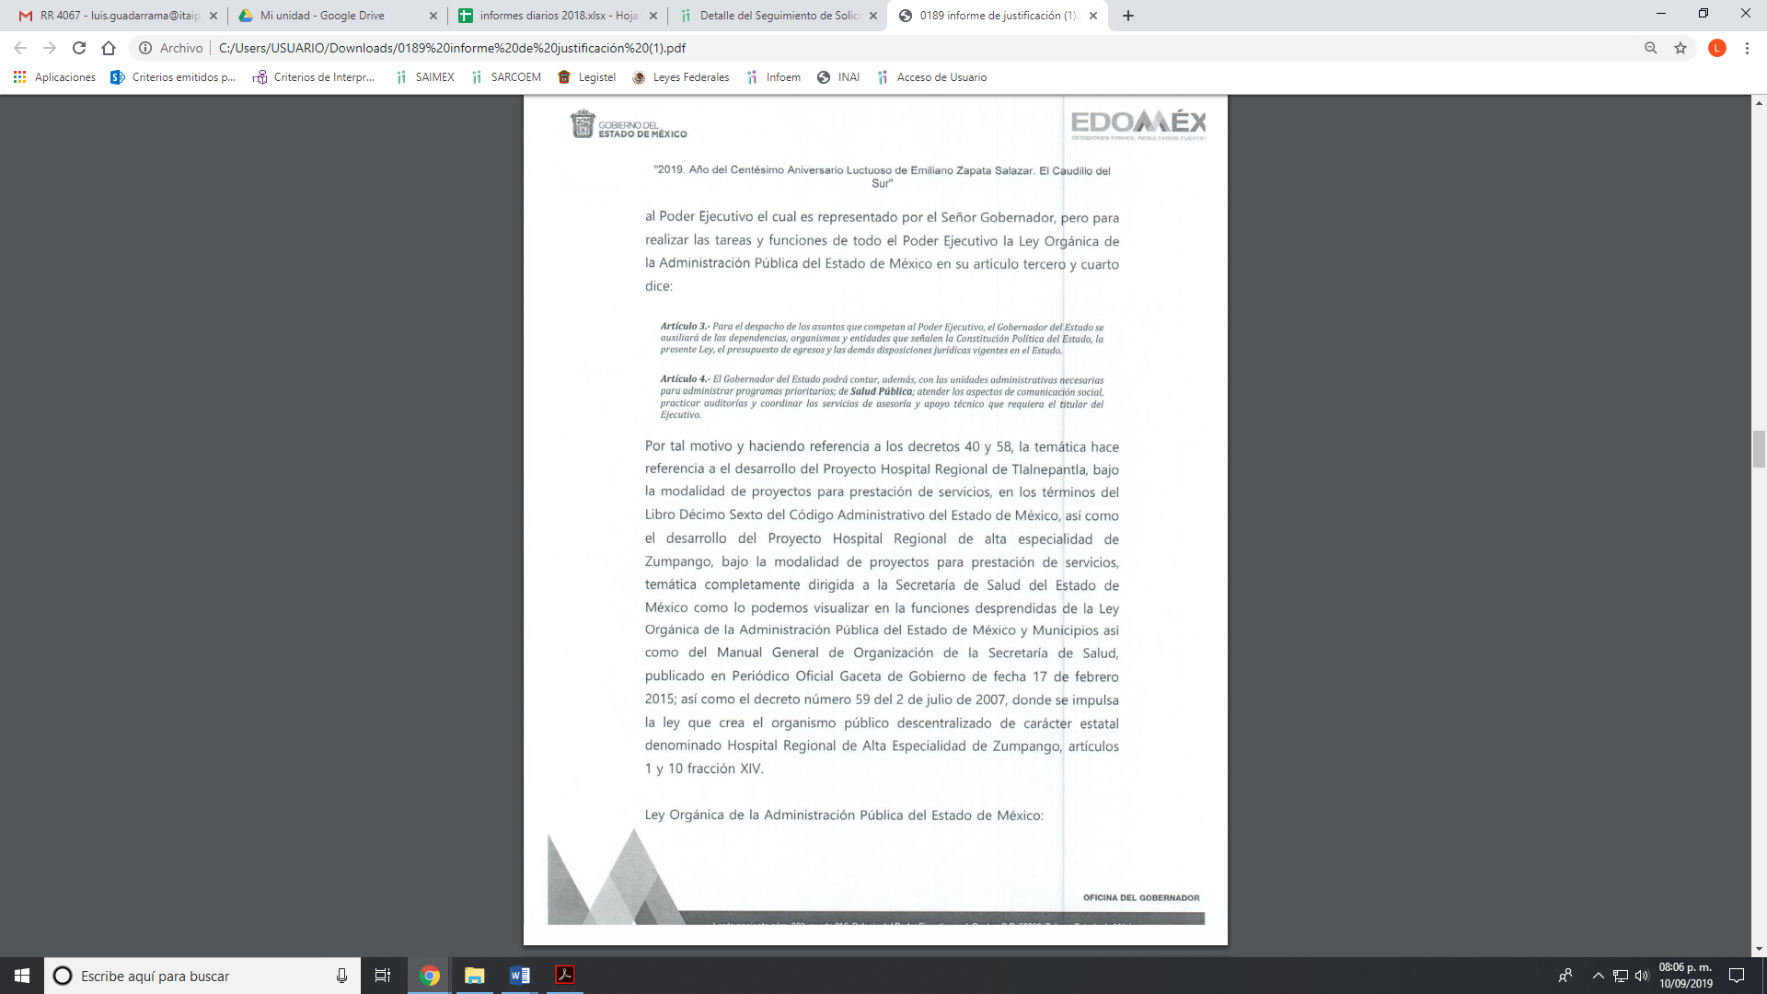
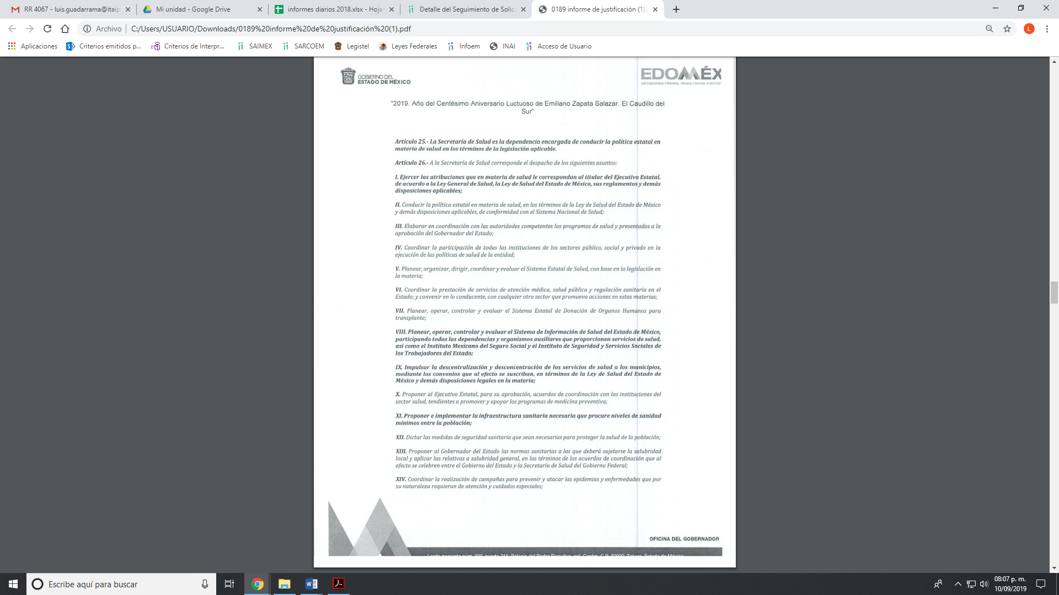
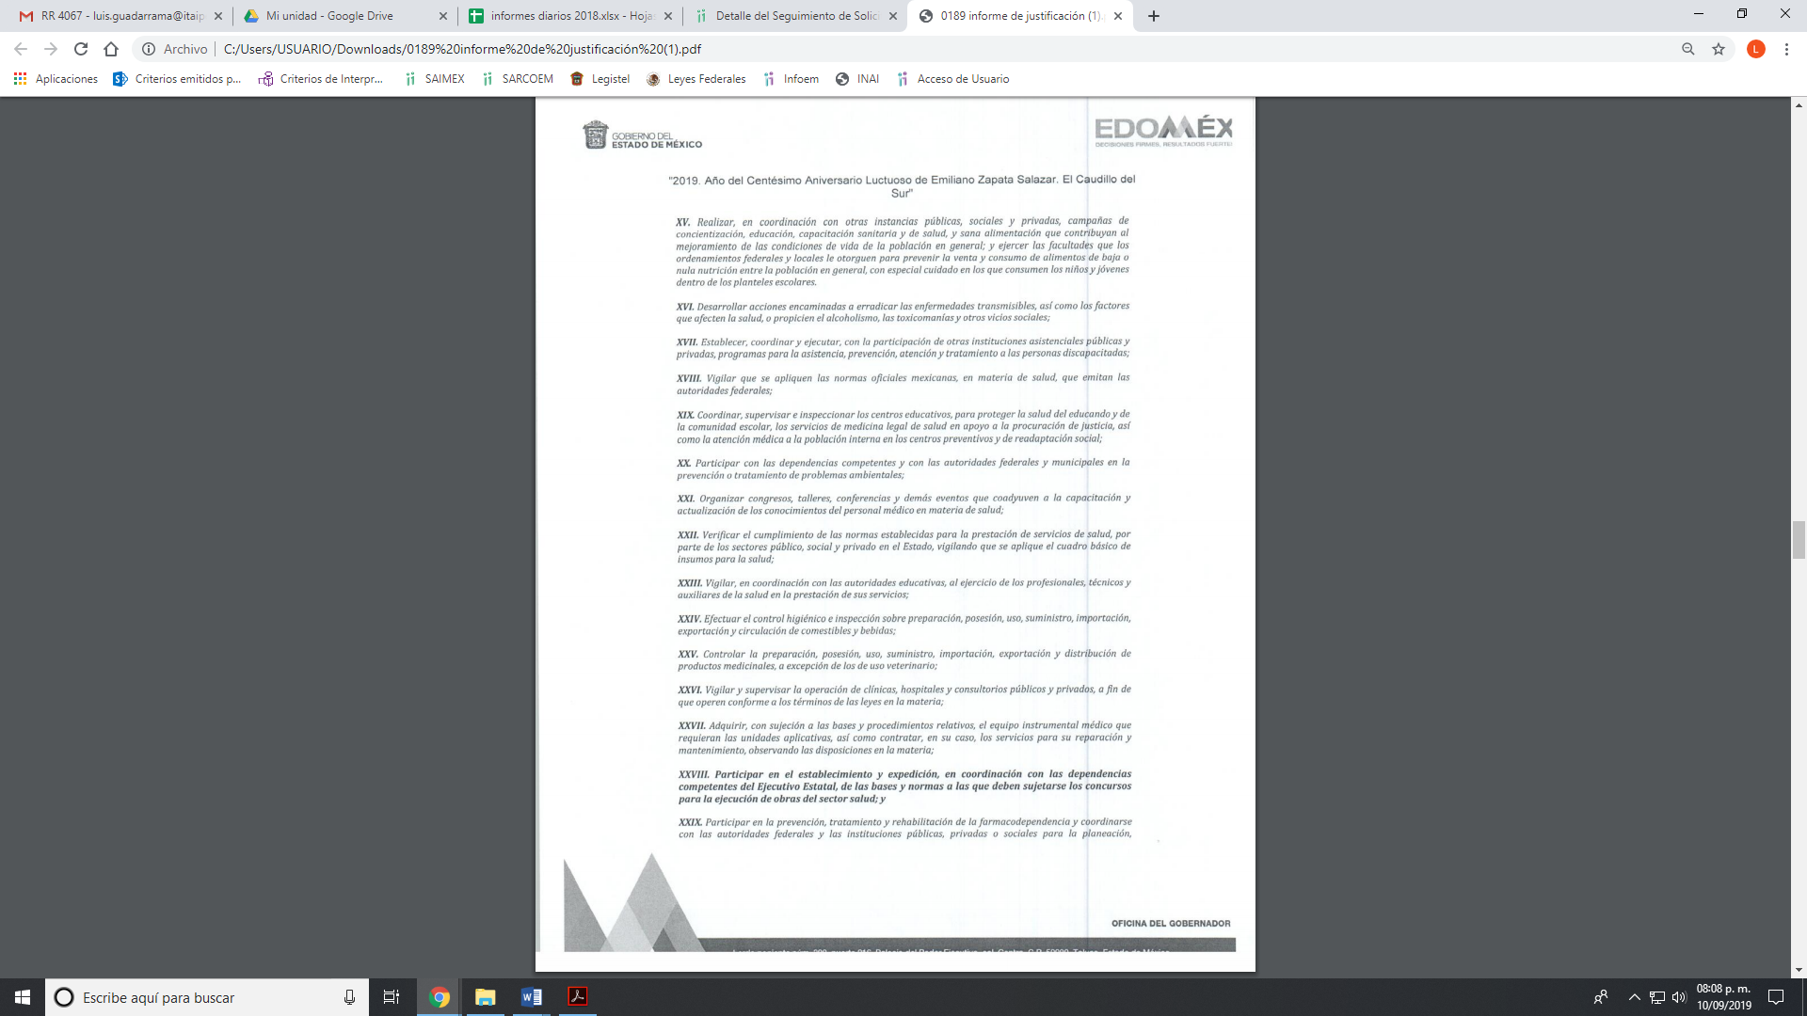
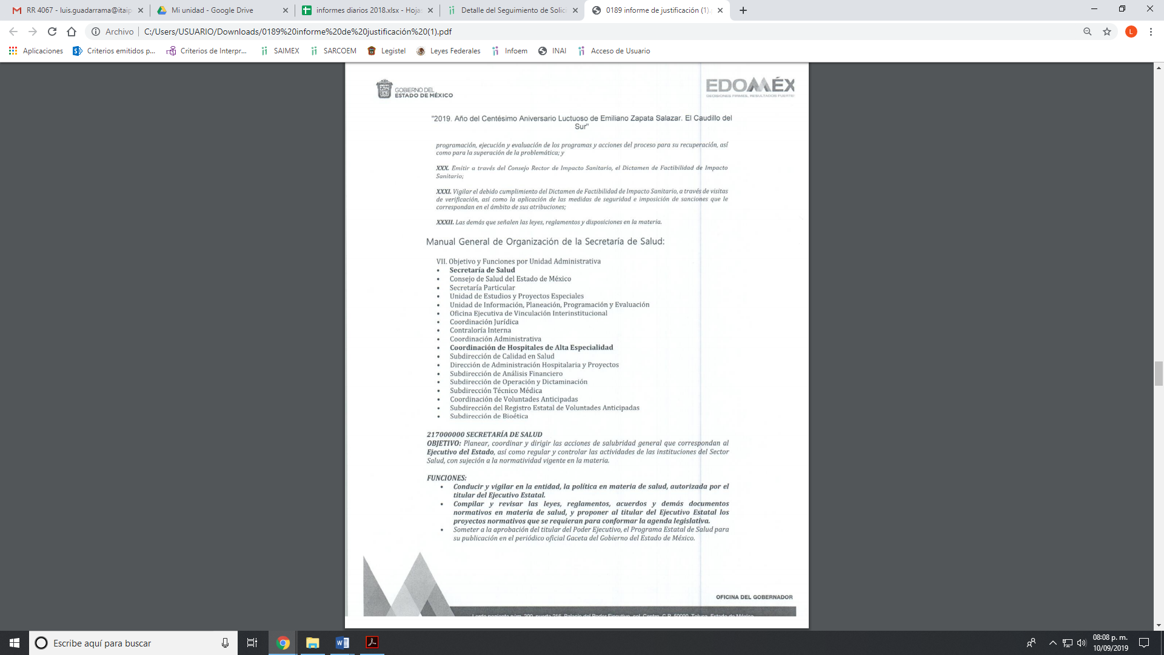
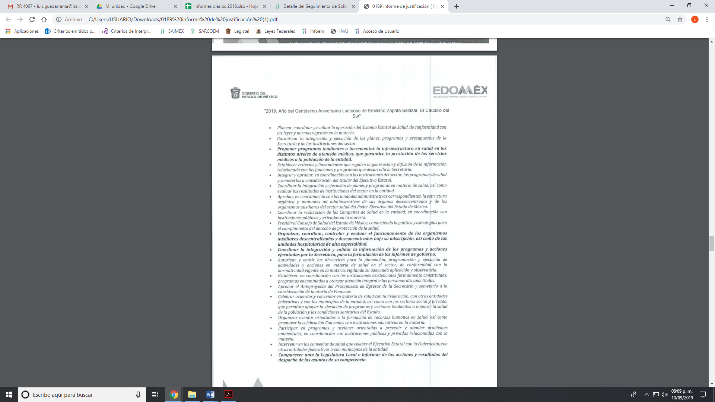
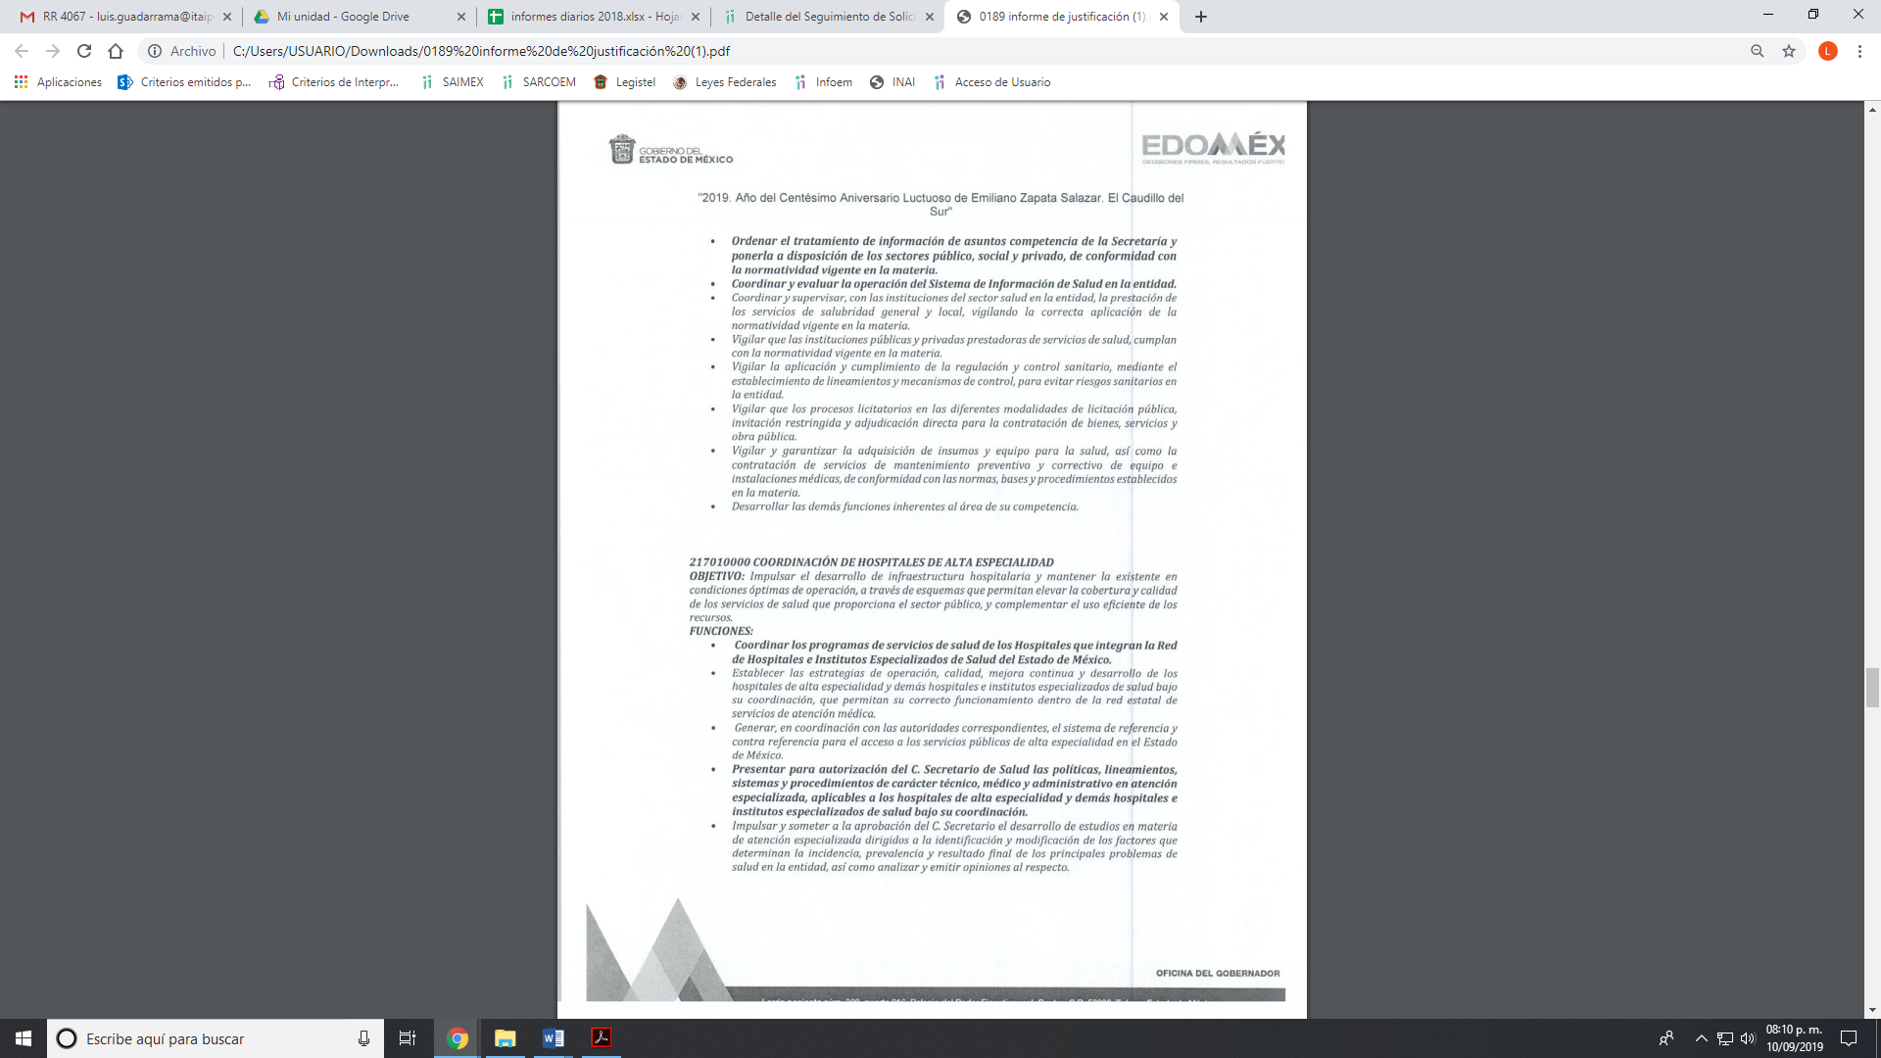
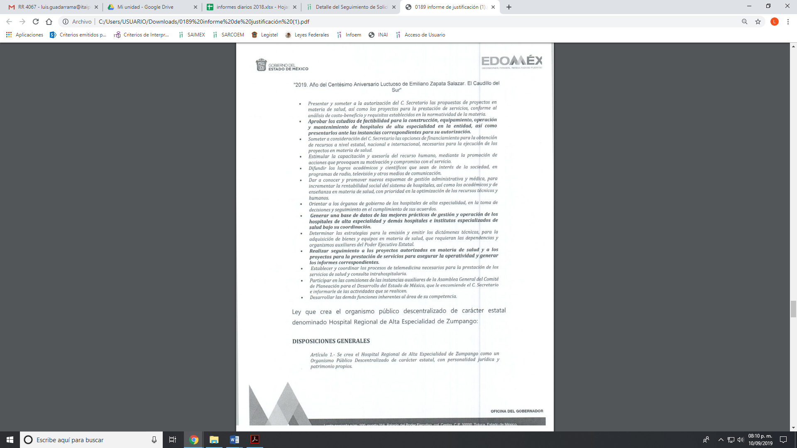
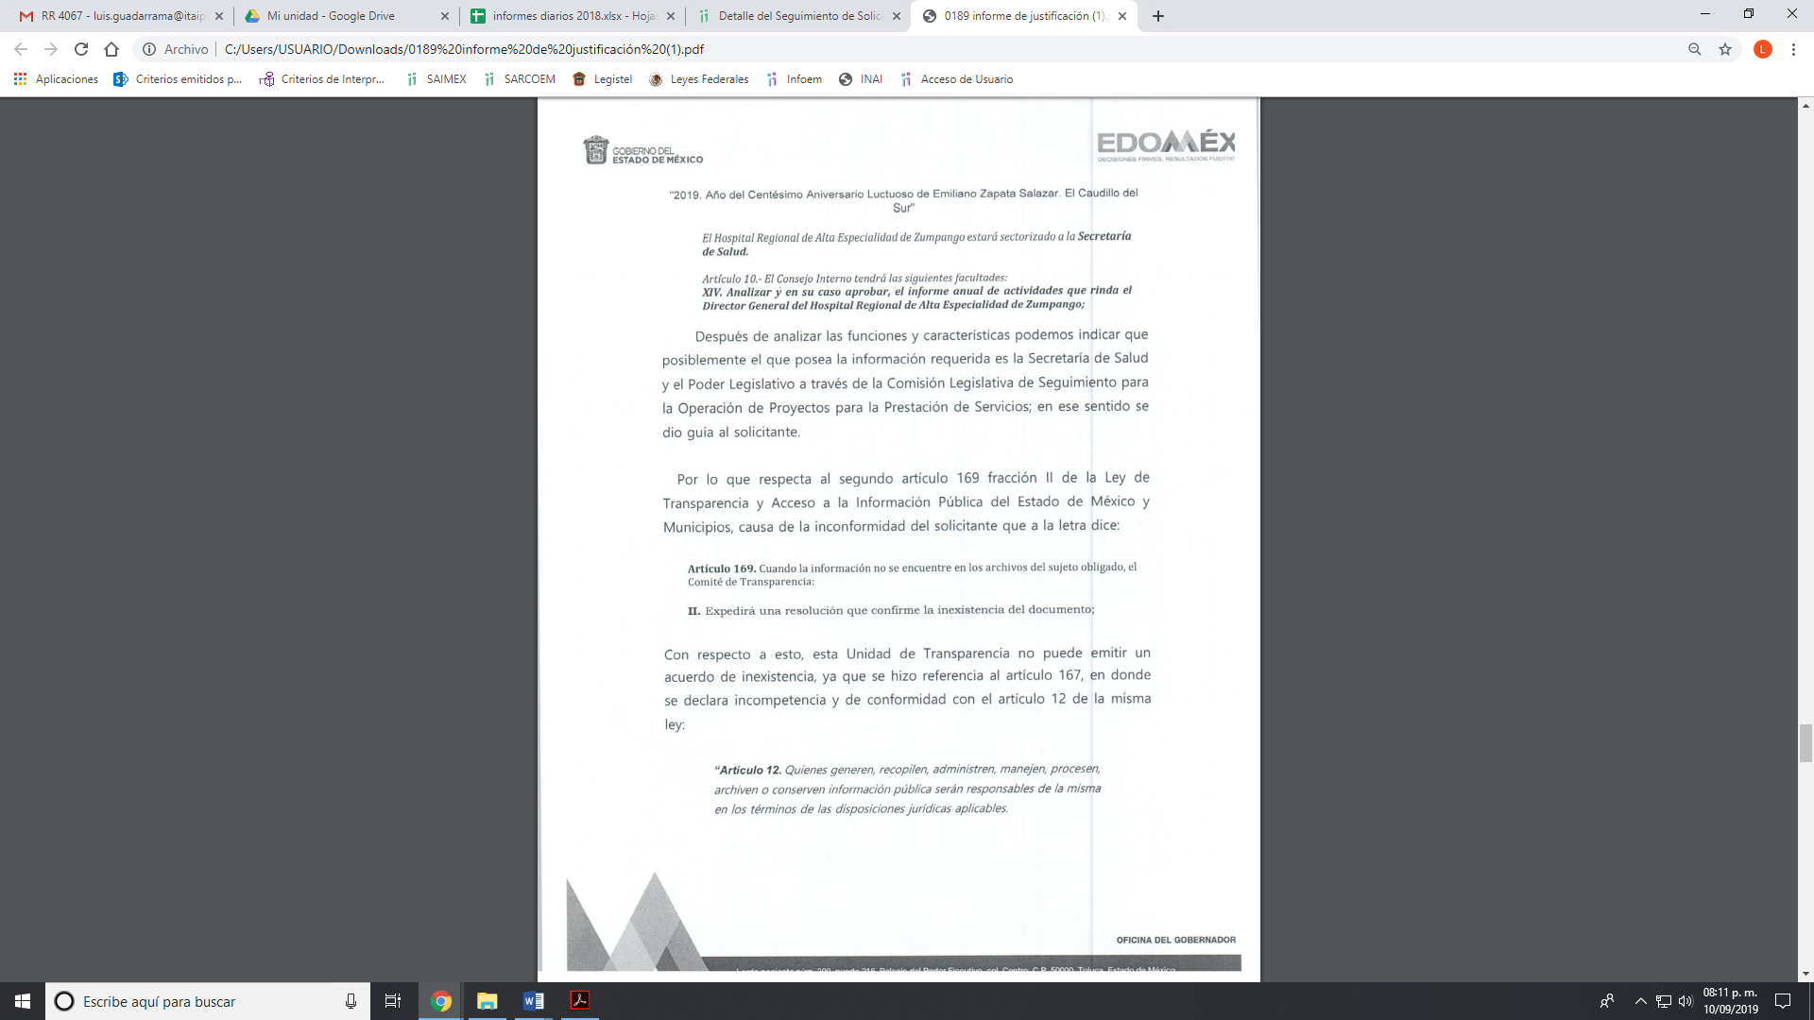
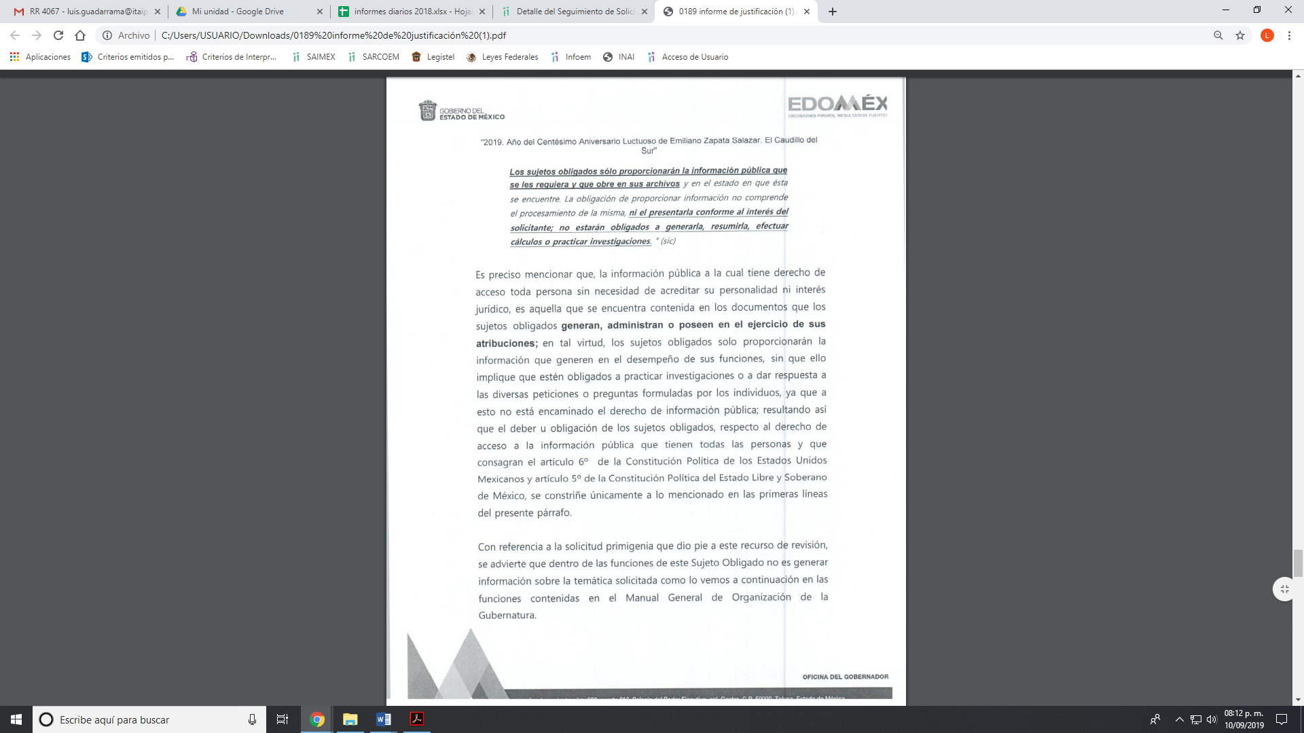
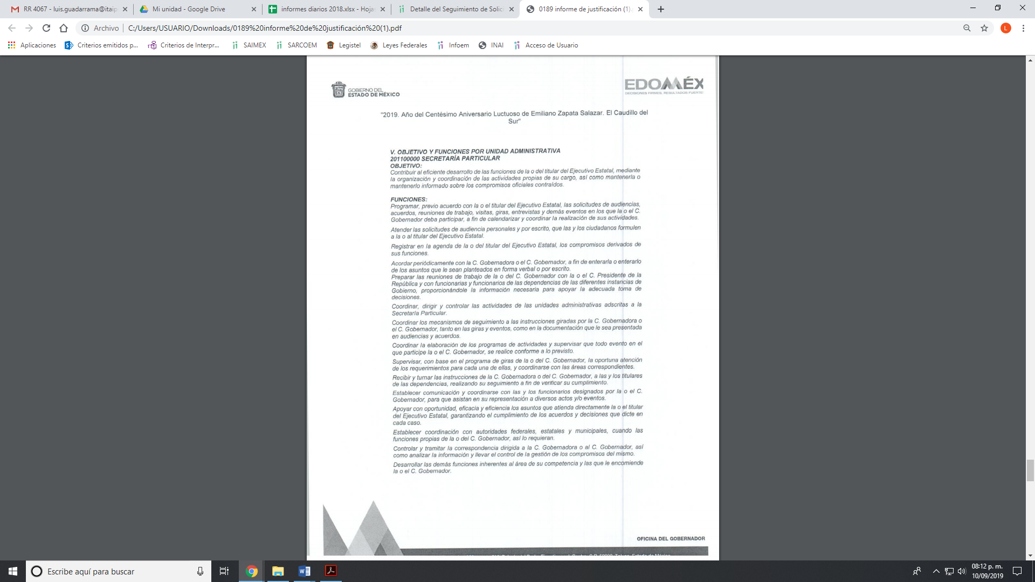
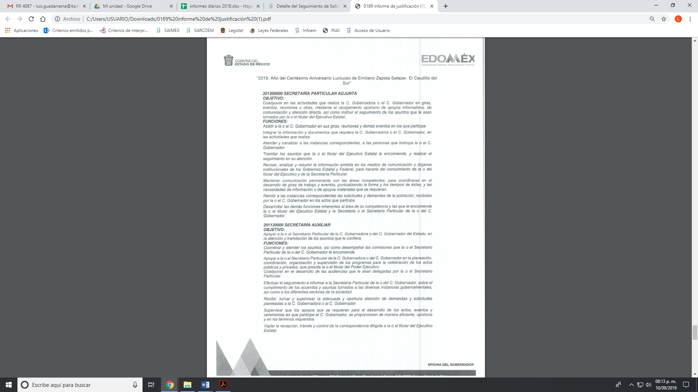
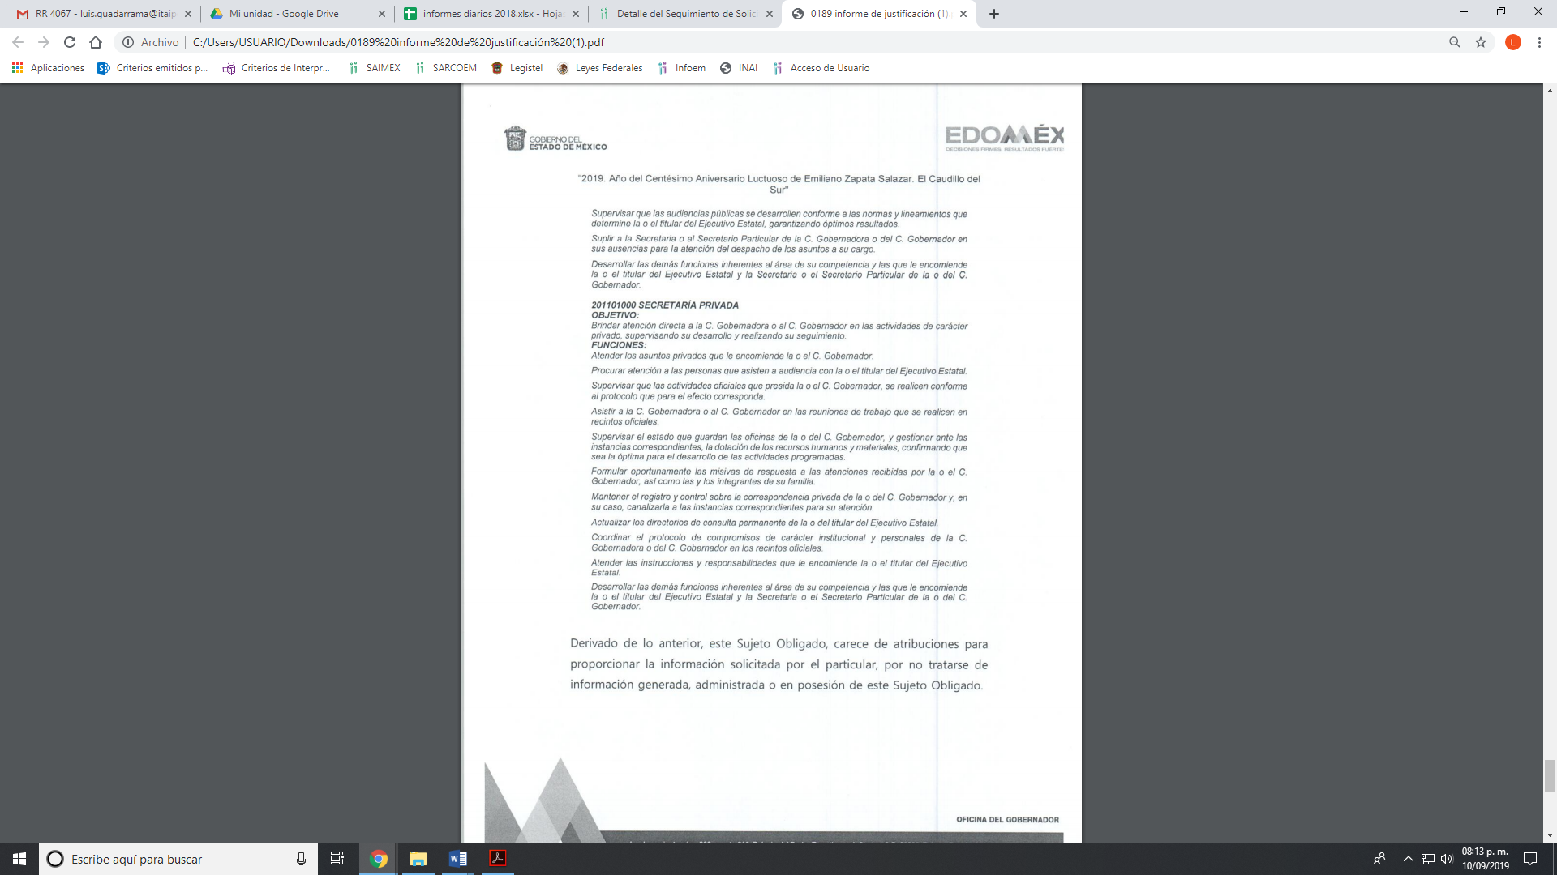
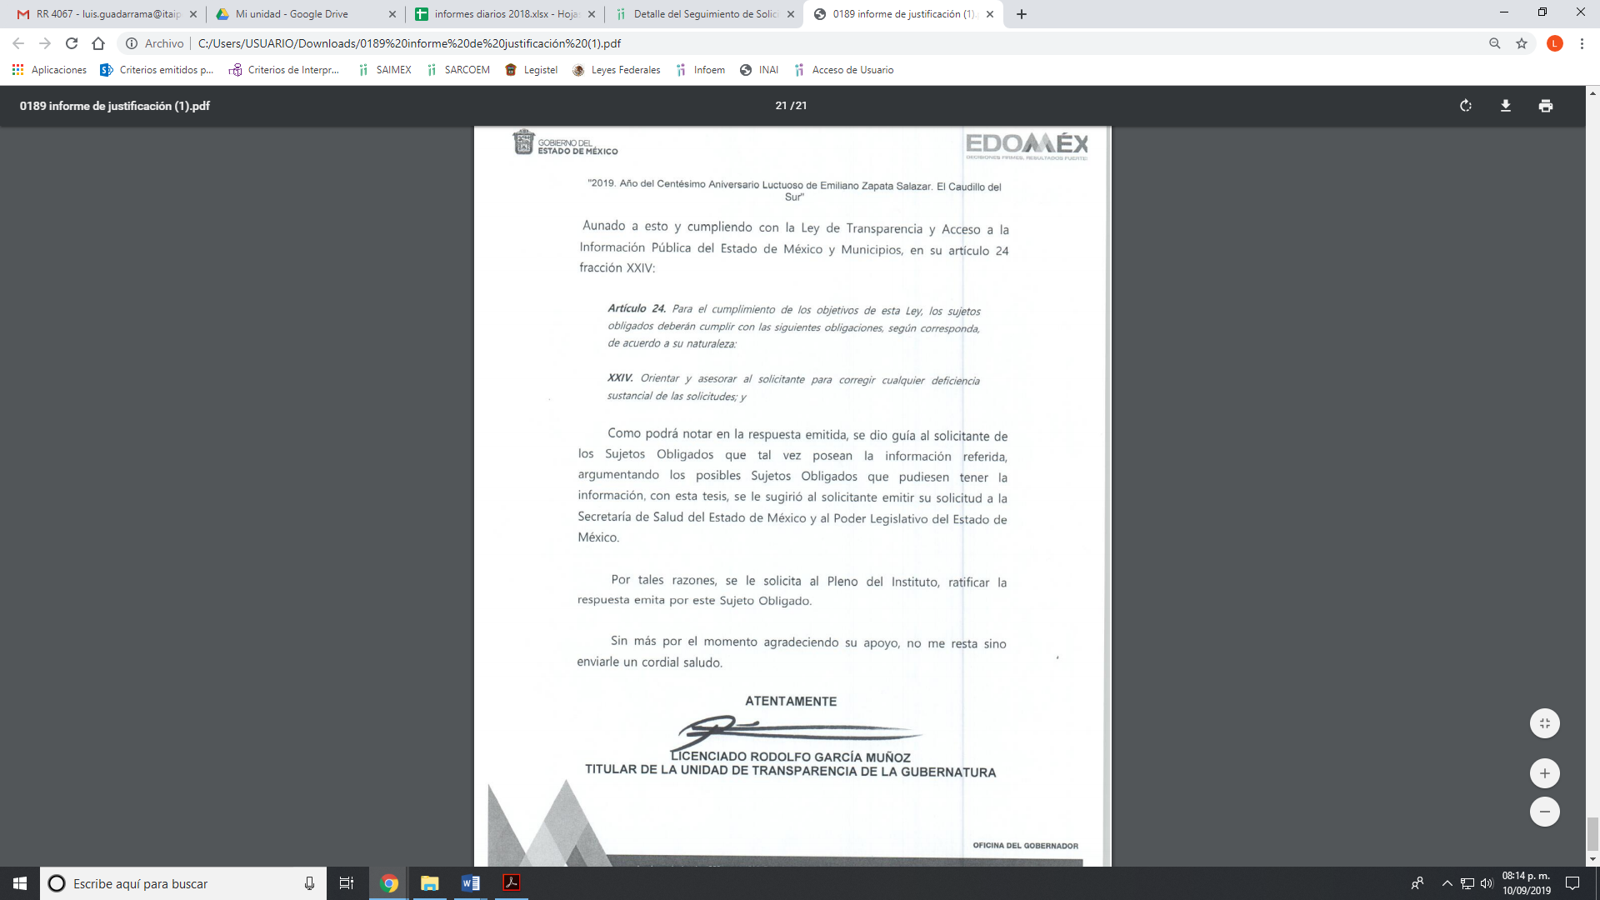
En ese sentido, a consideración de esta Ponencia Resolutora, EL SUJETO OBLIGADO le aclaró porque no cuenta con la información explicando detalladamente quienes son los Sujetos Obligados Competentes que pudieran tener la información que requiere, en relación a sus atribuciones y funciones, esto es porque a decir del RECURRENTE no se cumplió lo que disponen los artículos 167 y 169 fracción de la Ley de la materia y es mediante el Informe Justificado que le justifica que de acuerdo a lo que dispone el primer artículo que señala:

Artículo 167. Cuando las unidades de transparencia determinen la notoria incompetencia por parte de los sujetos obligados, dentro del ámbito de aplicación, para atender la solicitud de acceso a la información, deberán comunicarlo al solicitante, dentro de los tres días hábiles posteriores a la recepción de la solicitud y, en su caso orientar al solicitante, el o los sujetos obligados competentes.”

A lo que EL SUJETO OBLIGADO le señaló mediante Informe Justificado que el particular presentó su solicitud de acceso a la información pública el doce de agosto de dos mil diecinueve y que la respuesta proporcionada le fue notificada el catorce del mismo mes y año por lo que esta fue otorgada al segundo día hábil y por lo tanto dentro de los tres día que señala la Ley de la materia.

Ahora bien, en relación a lo que señaló respecto del artículo 169 fracción de la Ley en comento, esta dispone:

“Artículo 169. Cuando la información no se encuentre en los archivos del sujeto obligado, el Comité de Transparencia:
I. Analizará el caso y tomará las medidas necesarias para localizar la información;
II. Expedirá una resolución que confirme la inexistencia del documento;”

Bajo lo anterior, es importante señalar que al no ser competente para conocer de la información requerida, lo cual constituye un hecho negativo.
Esto es, si se considera el hecho negativo, es obvio que éste no puede fácticamente obrar en los archivos del SUJETO OBLIGADO, ya que no puede probarse por ser lógica y materialmente imposible, en razón de que al no haber generado dicha información, no la posee, no administra, y no cuenta con la misma.
Asimismo, no se trata de un caso por el cual la negación del hecho implique la afirmación del mismo, simplemente se está ante una notoria y evidente inexistencia fáctica de la información solicitada.
Así, y de conformidad con lo establecido en el artículo 12 de la Ley de Transparencia y Acceso a la Información Pública del Estado de México y Municipios el Sujeto Obligado sólo proporcionará la información que se les requiera y que obre en sus archivos, lo que a contrario sensu significa que no se está obligado a proporcionar lo que no obre en sus archivos; destacando entonces que el Pleno de este Organismo Garante, ha sostenido que ante la presencia de un hecho negativo, resultaría innecesaria una declaratoria de inexistencia en términos de los artículos 19, 169 y 170 de la Ley de Transparencia y Acceso a la Información Pública del Estado de México y Municipios, y ante un hecho negativo resultan aplicables la siguiente tesis:
“HECHOS NEGATIVOS, NO SON SUSCEPTIBLES DE DEMOSTRACIÓN.
Tratándose de un hecho negativo, el Juez no tiene por qué invocar prueba alguna de la que se desprenda, ya que es bien sabido que esta clase de hechos no son susceptibles de demostración.
Amparo en revisión 2022/61. José García Florín (Menor). 9 de octubre de 1961. Cinco votos. Ponente: José Rivera Pérez Campos.”

De igual forma, es aplicable el criterio 7/2017, emitido en la Segunda Época por el Instituto Nacional de Transparencia, Acceso a la Información y Protección de Datos Personales, el cual señala lo siguiente:
“Casos en los que no es necesario que el Comité de Transparencia confirme formalmente la inexistencia de la información. La Ley General de Transparencia y Acceso a la Información Pública y la Ley Federal de Transparencia y Acceso a la Información Pública establecen el procedimiento que deben seguir los sujetos obligados cuando la información solicitada no se encuentre en sus archivos; el cual implica, entre otras cosas, que el Comité de Transparencia confirme la inexistencia manifestada por las áreas competentes que hubiesen realizado la búsqueda de la información. No obstante lo anterior, en aquellos casos en que no se advierta obligación alguna de los sujetos obligados para contar con la información, derivado del análisis a la normativa aplicable a la materia de la solicitud; y además no se tengan elementos de convicción que permitan suponer que ésta debe obrar en sus archivos, no será necesario que el Comité de Transparencia emita una resolución que confirme la inexistencia de la información.
Resoluciones:
• RRA 2959/16. Secretaría de Gobernación. 23 de noviembre de 2016. Por unanimidad. Comisionado Ponente Rosendoevgueni Monterrey Chepov.
• RRA 3186/16. Petróleos Mexicanos. 13 de diciembre de 2016. Por unanimidad. Comisionado Ponente Francisco Javier Acuña Llamas.
• RRA 4216/16. Cámara de Diputados. 05 de enero de 2017. Por unanimidad. Comisionada Ponente Areli Cano Guadiana.”

De esta forma, se privilegia el principio de simplicidad y rapidez que rigen las actuaciones de la Autoridades en materia de acceso a la información pública, consagradas en la Ley de Transparencia y Acceso a la Información Pública del Estado de México y Municipios, en sus artículos 2, 150 y 173, que señalan:
“Artículo 2. Son objetivos de esta Ley:
I. Establecer la competencia, operación y funcionamiento del Instituto, en materia de transparencia y acceso a la información;
II. Proveer lo necesario para garantizar a toda persona el derecho de acceso a la información pública, a través de procedimientos sencillos, expeditos, oportunos y gratuitos, determinando las bases mínimas sobre las cuales se regirán los mismos;

Artículo 150. El procedimiento de acceso a la información es la garantía primaria del derecho en cuestión y se rige por los principios de simplicidad, rapidez gratuidad del procedimiento, auxilio y orientación a los particulares, así como atención adecuada a las personas con discapacidad y a los hablantes de lengua indígena con el objeto de otorgar la protección más amplia del derecho de las personas.

Artículo 173. Sin perjuicio de lo anteriormente establecido, el procedimiento de acceso a la información se rige por los siguientes principios:
I. Simplicidad y rapidez;
II. Gratuidad del procedimiento; y
III. Auxilio y orientación a los particulares.”
En razón de lo anterior, y de conformidad con lo establecido en el artículo 12 párrafo segundo de la Ley de Transparencia y Acceso a la Información Pública del Estado de México y Municipios EL SUJETO OBLIGADO sólo proporcionará la información que obra en sus archivos, y como se desprendió de la respuesta, no obra en sus archivos la evidencia documental correspondiente.
En relación a que no se da cumplimiento los decretos EL SUJETO OBLIGADO mediante Informe Justificado, le indicó que de acuerdo los mismos, si bien señala que el Ejecutivo del Estado informara a la Legislatura; lo cierto es que, para el despacho de los asuntos que le competen al gobierno se auxiliara de las Dependencias y Unidades Administrativas que considere pertinentes, de conformidad con lo que establece la Ley Orgánica del Estado de México, y dentro de las cuales se encuentra la Secretaría de Salud, además le informo de las atribuciones con las que cuenta de acuerdo con el Reglamento Interior y Manual General de Organización del mismo, quien le establece las atribuciones y funciones de la Dependencia; así como, las Unidades Administrativas que la componen.
Así, en atención a las consideraciones anteriores, esta Ponencia Resolutora advierte que en el presente caso, se actualiza la hipótesis prevista en el artículo 192, fracción III, de la Ley de Transparencia y Acceso a la Información Pública del Estado de México y Municipios, que dispone lo siguiente:
“Artículo 192. El recurso será sobreseído, en todo o en parte, cuando una vez admitido, se actualicen alguno de los siguientes supuestos:
[…]
III. El sujeto obligado responsable del acto lo modifique o revoque de tal manera que el recurso de revisión quede sin materia;”
(Énfasis añadido)
En esa tesitura, conviene desglosar los elementos del artículo 192, fracción III, de la Ley de la materia, previamente transcrito, de manera tal que procede el sobreseimiento del presente recurso de revisión, en virtud de que EL SUJETO OBLIGADO modificó el acto impugnado, dejando el medio de impugnación sin efecto o materia.
1.- El sujeto obligado responsable,
2.- Acto,
3.- Que se modifique o revoque, y
4.- De tal manera que el medio de impugnación quede sin efecto o materia.
El primer elemento normativo, se actualiza ya que EL SUJETO OBLIGADO responsable, es la Gubernatura.

El segundo elemento normativo, es la existencia de un acto, en el caso en concreto que nos ocupa se actualiza con la respuesta del SUJETO OBLIGADO, al ampliar la respuesta con el contenido del Informe Justificado, fundando y motivando la misma, otorgando certeza jurídica al particular del porque la información requerida no obra en sus archivos.

Cabe destacar que, la respuesta a la solicitud de acceso a la información pública por parte del SUJETO OBLIGADO, es considerada como el “acto” que fue impugnado por EL RECURRENTE.

En ese sentido, la naturaleza jurídica de los actos que emiten los Sujetos Obligados, está delimitada por la misma Ley de la materia, ya que, el hecho de emitir actos no previstos en el marco normativo que en transparencia rige su actuar, serían ilegales de estricto derecho, por lo que, los “actos” a que se refiere esta fracción están contenidos en su artículo 53, el cual establece:
“Artículo 53. Las Unidades de Transparencia tendrán las siguientes funciones:
I. Recabar, difundir y actualizar la información relativa a las obligaciones de transparencia comunes y específicas a la que se refiere la Ley General, esta Ley, la que determine el Instituto y las demás disposiciones de la materia, así como propiciar que las áreas la actualicen periódicamente conforme a la normatividad aplicable;
II. Recibir, tramitar y dar respuesta a las solicitudes de acceso a la información;
III. Auxiliar a los particulares en la elaboración de solicitudes de acceso a la información y, en su caso, orientarlos sobre los sujetos obligados competentes conforme a la normatividad aplicable;
IV. Realizar, con efectividad, los trámites internos necesarios para la atención de las solicitudes de acceso a la información;
V. Entregar, en su caso, a los particulares la información solicitada;
VI. Efectuar las notificaciones a los solicitantes;
VII. Proponer al Comité de Transparencia, los procedimientos internos que aseguren la mayor eficiencia en la gestión de las solicitudes de acceso a la información, conforme a la normatividad aplicable;
VIII. Proponer a quien preside el Comité de Transparencia, personal habilitado que sea necesario para recibir y dar trámite a las solicitudes de acceso a la información;
IX. Llevar un registro de las solicitudes de acceso a la información, sus respuestas, resultados, costos de reproducción y envío, resolución a los recursos de revisión que se hayan emitido en contra de sus respuestas y del cumplimiento de las mismas;
X. Presentar ante el Comité, el proyecto de clasificación de información;
XI. Promover e implementar políticas de transparencia proactiva procurando su accesibilidad;
XII. Fomentar la transparencia y accesibilidad al interior del sujeto obligado;
XIII. Hacer del conocimiento de la instancia competente la probable responsabilidad por el incumplimiento de las obligaciones previstas en la presente Ley; y
XIV. Las demás que resulten necesarias para facilitar el acceso a la información y aquellas que se desprenden de la presente Ley y demás disposiciones jurídicas aplicables.”
Es decir, la impugnación del RECURRENTE debe ser sobre la emisión de un “Acto”, ya sea en sentido positivo o negativo.

Ahora bien, por cuanto hace al tercer elemento normativo, es en esencia una condicional, consistente en que la dependencia o entidad responsable del acto o resolución impugnada la modifique o revoque; en cuanto hace a la modificación, ocurre cuando quien emitió su respuesta (acto o resolución), con posterioridad cambia la información proporcionada en un principio, cuyos resultados no dejan sin efectos la respuesta dada, sino que tiene por objeto añadir, suprimir, o sustituir datos, lo cual puede ser de forma parcial.

Por cuanto hace a la revocación, a diferencia de la modificación, ocurre cuando la dependencia o entidad responsable (SUJETO OBLIGADO), del acto o resolución impugnada, suprime, elimina o cancela la totalidad de su respuesta y emite otra en su lugar dejando sin efecto lo que en un principio respondió.

En ese tenor, un acto impugnado queda sin efectos, cuando aun existiendo jurídicamente (esto es, que no se ha modificado, ni revocado) ya no genera ninguna consecuencia legal.

En tanto que, un acto impugnado queda sin materia, cuando ha sido satisfecha la pretensión de lo pedido o exigido por EL RECURRENTE de manera que EL SUJETO OBLIGADO entrega una respuesta y la amplia con posterior en los términos previstos en la ley, mediante ésta le explica los motivos por lo que no cuenta con la información solicitada y lo orienta ante los Sujetos Obligados competentes, en este caso, a través del Informe Justificado.

Refuerza lo anterior, el artículo 19 de la Ley Orgánica de la Administración Pública del Estado de México señala:
Artículo 19.- Para el estudio, planeación y despacho de los asuntos, en los diversos ramos de la Administración Pública del Estado, auxiliarán al Titular del Ejecutivo, las siguientes dependencias:
I. Secretaría General de Gobierno;
II. Secretaría de Seguridad
III. Secretaría de Finanzas;
IV. Secretaría de Salud;
V. Secretaría del Trabajo;
VI. Secretaría de Educación;
VII. Secretaría de Desarrollo Social;
VIII. Secretaría de Desarrollo Urbano y Metropolitano;
IX. Secretaría de Comunicaciones.
X. Secretaría de Desarrollo Agropecuario;
XI. Secretaría de Desarrollo Económico;
XII. Secretaría de Turismo;
XIII. Secretaría de Cultura;
XIV. Secretaría de la Contraloría;
XV. Secretaría de Obra Pública.
XVI. Secretaría de Movilidad;
XVII. Secretaría del Medio Ambiente.
XVIII. Secretaría de Justicia y Derechos Humanos.

Bajo esas consideraciones, se afirma que en el recurso de revisión sujeto a estudio se actualiza la hipótesis jurídica citada en el cuarto elemento, toda vez que quedó probado que, EL SUJETO OBLIGADO mediante un acto posterior a su respuesta, como lo fue el Informe Justificado, le justifica porque no cuenta con la información requerida por EL RECURRENTE, lo que colma su derecho humano de acceso a la información pública y deja sin materia el presente recurso.

En consecuencia, se determina SOBRESEER el presente recurso de revisión, en términos del artículo 186, fracción I, de la Ley de Transparencia y Acceso a la Información Pública del Estado de México y Municipios dado a que EL SUJETO OBLIGADO a través del informe justificado colmó el derecho de acceso a la información pública accionado por el particular, al precisarle porque no cuenta con la información requerida por EL RECURRENTE y lo orienta ante los Sujetos Obligados competentes.

Por lo anterior, se dejan a salvo los derechos del particular, a efecto de que realice las solicitudes de acceso a la información correspondientes.

Así, con fundamento en lo prescrito en los artículos 5, párrafos vigésimo segundo, vigésimo tercero y vigésimo cuarto, fracciones IV y V, de la Constitución Política del Estado Libre y Soberano de México, y los artículos 2, fracción II, 9, 29, 36, fracciones I y II, 176, 178, 179, 181, 185, fracción I, 186 y 188, de la Ley de Transparencia y Acceso a la Información Pública del Estado de México y Municipios, este Pleno:
RESUELVE
PRIMERO. Se SOBRESEE el recurso de revisión número 06682/INFOEM/IP/RR/2019, porque al modificar la respuesta, el recurso de revisión quedó sin materia en términos del Considerando QUINTO de la presente resolución.
SEGUNDO Notifíquese al Titular de la Unidad de Transparencia del SUJETO OBLIGADO para su conocimiento.
TERCERO. Notifíquese al RECURRENTE la presente resolución.
CUARTO. Hágase del conocimiento al RECURRENTE que de conformidad con lo establecido en el artículo 196 de la Ley de Transparencia y Acceso a la Información Pública del Estado de México y Municipios, podrá impugnarla vía Juicio de Amparo en los términos de las leyes aplicables.
Se dejan a salvo los derechos del particular para que realice las solicitudes de acceso a la información pública ante los Sujeto Obligado competentes.
ASÍ LO RESUELVE, POR UNANIMIDAD DE VOTOS EL PLENO DEL INSTITUTO DE TRANSPARENCIA, ACCESO A LA INFORMACIÓN PÚBLICA Y PROTECCIÓN DE DATOS PERSONALES DEL ESTADO DE MÉXICO Y MUNICIPIOS, CONFORMADO POR LOS COMISIONADOS ZULEMA MARTÍNEZ SÁNCHEZ; EVA ABAID YAPUR; JOSÉ GUADALUPE LUNA HERNÁNDEZ; JAVIER MARTÍNEZ CRUZ, Y LUIS GUSTAVO PARRA NORIEGA; EN LA TRIGÉSIMA CUARTA SESIÓN ORDINARIA CELEBRADA EL DÍA DIECINUEVE DE SEPTIEMBRE DE DOS MIL DIECINUEVE, ANTE EL SECRETARIO TÉCNICO DEL PLENO, ALEXIS TAPIA RAMÍREZ.
Zulema Martínez Sánchez
Comisionada Presidenta
(RÚBRICA)
Eva Abaid Yapur  Comisionada  (RÚBRICA) | José Guadalupe Luna Hernández  Comisionado  (RÚBRICA)
Javier Martínez Cruz  Comisionado  (RÚBRICA) | Luis Gustavo Parra Noriega  Comisionado  (RÚBRICA)
Alexis Tapia Ramírez
Secretario Técnico del Pleno
(RÚBRICA)

Esta hoja corresponde a la resolución del diecinueve de septiembre de dos mil diecinueve, emitida en el recurso de revisión 06682/INFOEM/IP/RR/2019.
YSM/LAGO

